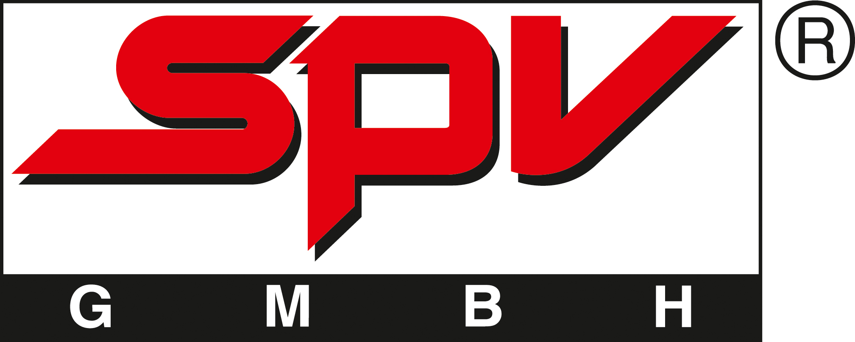
NITROGODS

Die Ex-Thunderhead und Primal Fear Musiker Henny Wolter und Klaus Sperling begeistern mit Ihrem Debut-Album auf Steamhammer / SPV auch Rock´n Roll Größen wie Nazareth Sänger Dan McCafferty und Motörhead Gitarrist Fast Eddie Clarke.
Diese spielten spontan auf Songs wie Whiskey Wonderland und Wasted in Berlin mit.
Das Trio um den außergewöhnlichen Frontman und Sänger Oimel Larcher
zelebriert den Rock´n Roll in einer ursprünglichen und ungezügelten Weise,
die an die Gitarren zerschmetternden Zeiten von The Who und die frühen Motörhead erinnert.
Dreckiger und böser Rock´n Roll vom Allerfeinsten, der jedem Fan dieser
Musik die Freudentränen in die Augen treibt.

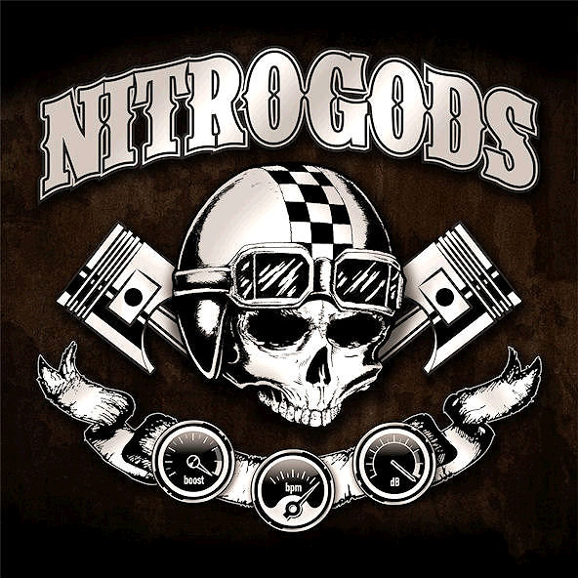
Nitrogods Trailer:http://www.youtube.com/watch?v=UP3P06j3w8Y
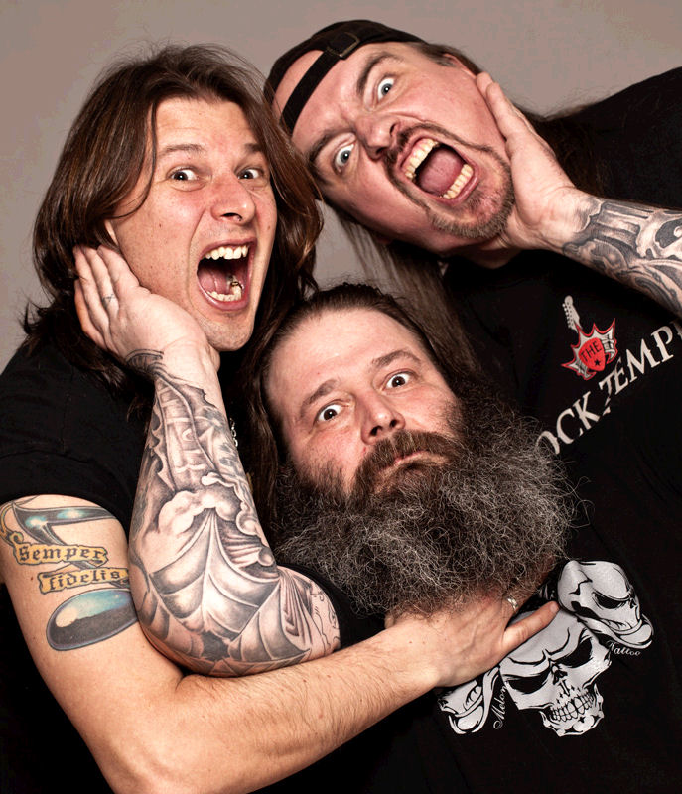
NITROGODS: vlnr. Henny Wolter, Oimel Larcher, Klaus Sperling

